FEJLESZTŐ FELADATOK A MIAU MESÉHEZ

**BETŰVÁSÁR** 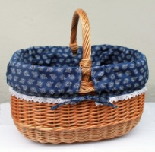

bújik = k j i í b d ú u s

kölyökkutya = ö ő k l u t y ö ö k y a á c t k

csíplek= c c i í k l g p s e é f ó

ÁLLATI NYOMOZÓ 

**egérke macska méhecske**

……………… ………………. …………………

ekérke macka méhecske

egérke nacska méhecke

égerke macska ménecske

egérte macska méhecske

**OLVASÓ- TÁTOGÓ**

(pármunkához- a pár egymásnak háttal áll, a pár egyik tagja olvassa a kártyán lévő állat nevét, a másik a hangját utánozza, óra végi vidám jutalomjátékhoz)

|  |  |
| --- | --- |
| **béka** | **kacsa** |
| **kutya** | **pulyka** |
| **macska** | **liba** |
| **egér** | **malac** |
| **tyúk** | **méhecske** |
| **bárány** | **ló** |
| **kecske** | **kakas** |
| **szúnyog** |  |